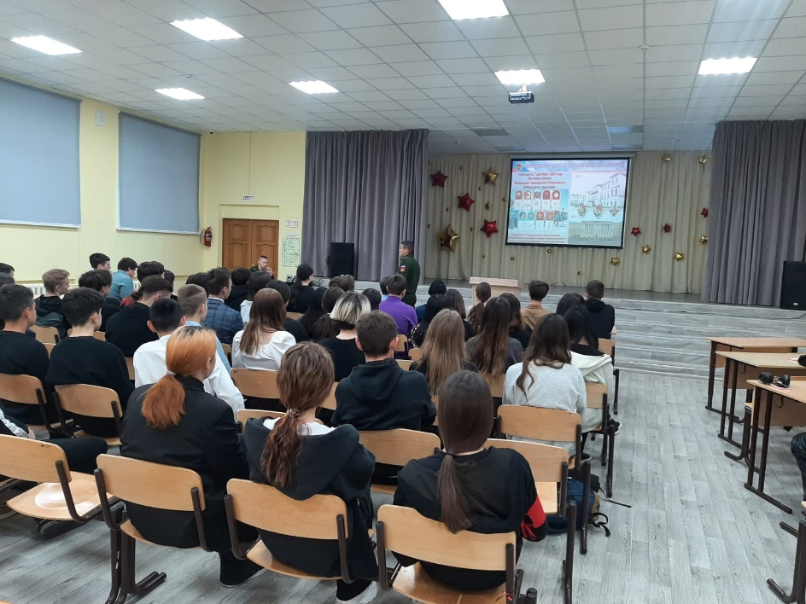**Куда пойти учиться?**

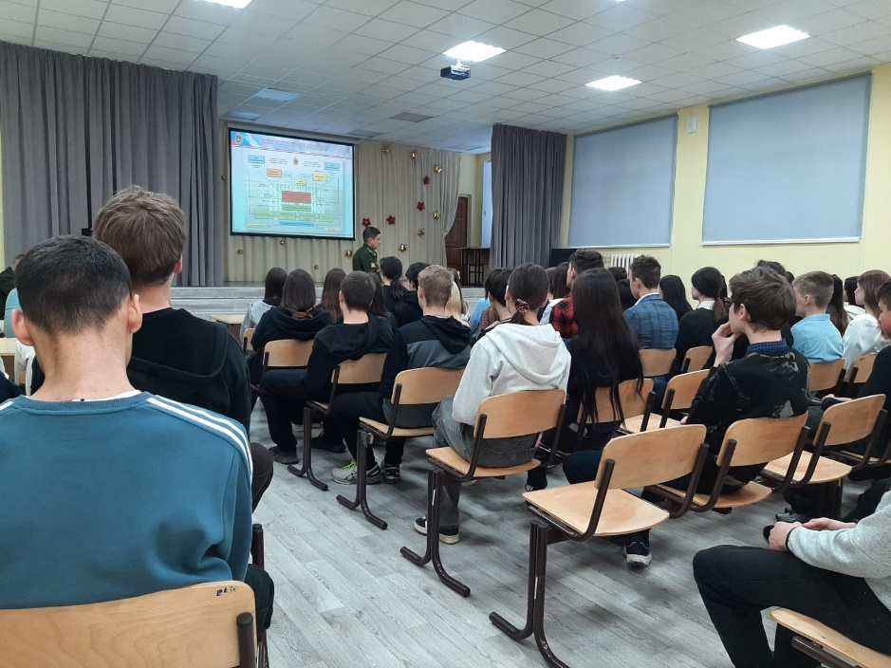11 декабря в нашей школе, состоялась встреча с представителем Михайловской военной артиллерийской академии г. Санкт-Петербург с обучающимися 10-11 классов, где обсуждались перспективы обучения и потенциальной карьеры в вооруженных силах.  
Ребята с интересом слушали о тонкостях военной науки, задачах артиллерии и значении стратегии в современных боевых действиях.

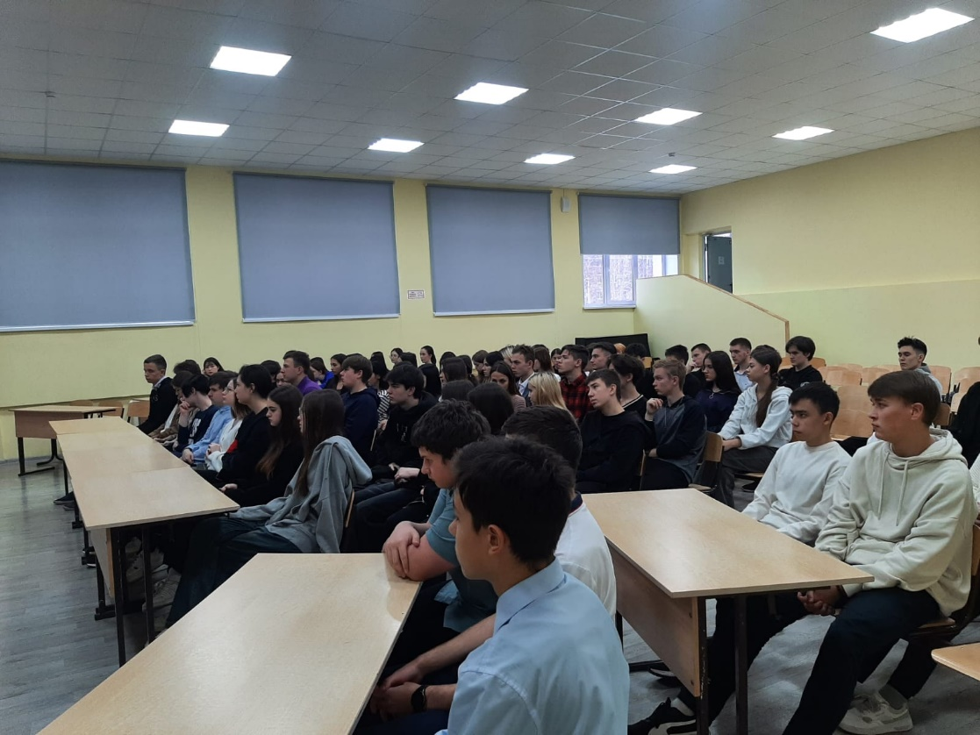Представитель академии подробно рассказал о программе обучения и особенностях поступления.  
На сегодня Михайловская военная артиллерийская академия является единственной образовательной организацией высшего образования в Российской Федерации, осуществляющей подготовку кадров для ракетных войск и артиллерии.  
Учеба в академии привлекательна не только наличием высококвалифицированных преподавателей, которые имеют богатый войсковой опыт, ученые степени и звания, но и современной учебно-материальной базой, обеспечивающей полный цикл подготовки специалиста, от классов и тренажеров до полигона, а также созданными условиями для всестороннего развития личности.